淡江時報 第 1084 期
2校鋼琴社 櫻緣琴人期中音樂會
學生大代誌
【記者胡昀芸淡水校園報導】本校鋼琴社與海洋大學鋼琴社於3月26日晚間7時，聯合舉辦第55屆期中音樂會「櫻緣琴人」，為了呼應活動名稱，文錙音樂廳裡布置了一顆大櫻花樹，十分春意盎然。而精彩的表演吸引82名觀眾進場聆聽。

這次14首曲目曲風多元，從基本的古典樂曲，像是舒伯特、李斯特等作曲家的作品、加上李友廷、畢書盡等流行歌手的曲目，更有電影《樂來越愛你》、《海上鋼琴師》的配樂。幾位表演者更是挑戰自彈自唱，美妙的旋律讓觀眾大飽耳福。表演者、會計一李配鳳分享，「這次鋼琴選曲難度較高，想挑戰自己，但表演中還是太緊張了，只給自己打6、7分。」社長、全財管二楊琇渝表示，「很謝謝海大跟我們合作，讓曲風更豐富，表演者表現得很棒！籌備的過程也讓我獲益良多，謝謝夥伴！」
2019/04/08

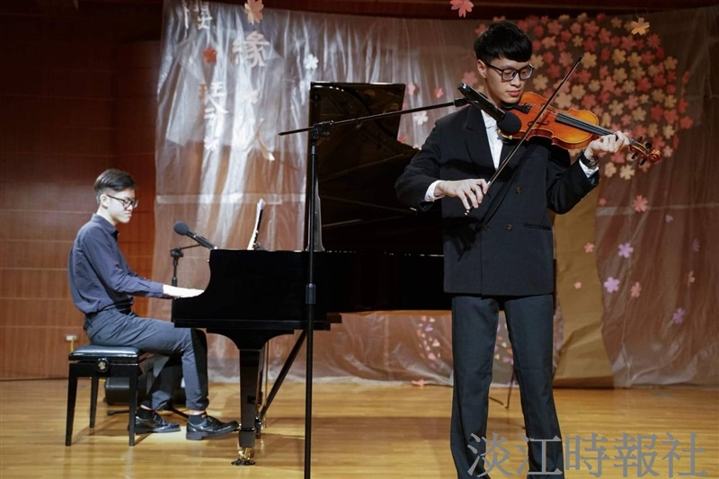
本校鋼琴社與海洋大學鋼琴社於3月26日晚間7時，聯合舉辦第55屆期中音樂會「櫻緣琴人」，吸引82名觀眾進場聆聽。（圖／鋼琴社提供）

